Centrale Casablanca — ECC Spring 2026
Introduction to AI and Machine Learning

When Machine Learning Fails
Diagnosing and Repairing Failure Modes of a Non-Linear Model
Rapport de Mini-Projet
Dataset SECOM · RandomForestClassifier
AUTEURS
David Danhouegnon · Levis Bangoh · Kouyele Samaa Ashley
ENCADRANTES
Kawtar Zerhouni & Rym Nassih
UTER MID@S

1. Research Question and Chosen Dataset
Le dataset SECOM enregistre 590 mesures de capteurs provenant d'une usine de fabrication de semi-conducteurs. Chaque observation correspond à un cycle de production, étiqueté Pass (−1) ou Fail (1). Ce dataset est particulièrement adapté à ce projet car il est très haute dimension, fortement déséquilibré et contient de nombreuses valeurs manquantes — des conditions qui permettent facilement à un modèle de cacher ses défaillances derrière une accuracy globale apparemment élevée.
Question de recherche :
« Un Random Forest entraîné sur SECOM peut-il s'appuyer sur une variable parasite non causale, fortement corrélée à la cible pendant l'entraînement, au point que sa performance de classement (ROC-AUC) s'effondre lorsque cette corrélation est inversée au moment du déploiement ? »
Cette question est falsifiable. L'hypothèse est rejetée si : (a) l'importance de shortcut_alarm reste comparable à celle des vraies variables capteurs, ou (b) le ROC-AUC ne se dégrade pas significativement lorsque le shortcut est inversé.

Dataset and Preprocessing
L'horodatage est supprimé. Les variables avec plus de 50 % de valeurs manquantes sont retirées. La colonne catégorielle Phase est encodée en one-hot. Les colonnes constantes sont supprimées. L'imputation par la médiane est intégrée dans le Pipeline scikit-learn afin d'éviter tout data leakage. Le découpage train/test (70/30) est stratifié sur la variable cible.
Propriété | Valeur
Nombre d'observations | 1 567
Variables brutes | 593
Nombre de Fail / taux | 104 / 6,64 %
Variables retirées (>50% manq.) | 28
Variables retirées (constantes) | 116
Variables après nettoyage | 452
Lignes d'entraînement | 1 096 (73 Fail — 6,66 %)
Lignes de test | 471 (31 Fail — 6,58 %)

Tableau 1. Résumé du dataset et du pré-traitement.

2. Reference Model and Observed Symptom
Le modèle de référence est un Pipeline scikit-learn composé d'une imputation par la médiane suivie d'un RandomForestClassifier avec class_weight="balanced_subsample", min_samples_leaf=2, 400 arbres et random_state=42. Le découpage train/test stratifié utilise la même graine fixe.

Observed Symptom
Sur l'ensemble de test, l'accuracy atteint 93,4 % — mais le modèle prédit Pass pour chaque observation sans exception. Le recall et le F1 sur la classe Fail sont tous deux nuls. Il s'agit du piège classique du déséquilibre de classes : le classificateur de la classe majoritaire est déjà correct 93,4 % du temps, donc l'accuracy est une métrique trompeuse pour ce problème.
Le ROC-AUC = 0,796 sur l'ensemble de test confirme que le modèle possède une certaine capacité de classement — il sépare Fail de Pass mieux que le hasard — mais le seuil de décision par défaut (0,5) ne se déclenche jamais sur la classe minoritaire. Cette asymétrie justifie le choix du ROC-AUC comme métrique principale pour l'expérience sur le shortcut.
Contexte | Accuracy | Balanced Acc. | Recall (Fail) | F1 (Fail) | ROC-AUC
Référence — train clean | 1,0000 | 1,0000 | 1,0000 | 1,0000 | 1,0000
Référence — test clean | 0,9342 | 0,5000 | 0,0000 | 0,0000 | 0,7958

Tableau 2. Résultats du pipeline de référence. Le modèle ne prédit aucun Fail sur l'ensemble de test.

3. Causal Hypothesis and Controlled Experiment

Causal Hypothesis
Hypothèse : un modèle non linéaire suffisamment flexible s'appuiera préférentiellement sur toute variable qui est fortement prédictive de la cible dans les données d'entraînement, indépendamment du fait que cette variable soit causalement liée à l'issue. Lorsque sa valeur prédictive est supprimée au moment du test, la performance apparente du modèle s'effondrera proportionnellement au degré de dépendance envers cette variable.
Critère de falsification : si le modèle n'attribue pas une importance disproportionnée à la variable parasite, ou si la performance reste stable lorsque le shortcut est inversé, l'hypothèse est rejetée.

Controlled Variable: shortcut_alarm
Une variable binaire synthétique shortcut_alarm est créée à partir des vraies étiquettes. À l'entraînement, elle reproduit la cible avec une fiabilité de 98 % (2 % de retournements aléatoires). Au moment de l'évaluation, les mêmes observations de test sont présentées dans trois conditions — seule la relation shortcut–cible change, tout le reste est identique :
- Aligné (ID) : shortcut_alarm ≈ cible (corrélation ≈ +0,88)
- Aléatoire : shortcut_alarm est aléatoire (corrélation ≈ 0,00)
- Inversé (OOD) : shortcut_alarm ≈ ¬cible (corrélation ≈ −0,87)

Condition | Corrélation avec la cible
Train — aligné | +0,8825
Test — aligné | +0,8834
Test — aléatoire | +0,0046
Test — inversé | −0,8713

Tableau 3. Diagnostic du shortcut contrôlé. Les lignes, les étiquettes, la classe de modèle et la graine sont identiques dans toutes les conditions.

Result: ROC-AUC Collapses when Shortcut is Inverted
Le modèle cassé — entraîné avec le shortcut aligné — atteint un ROC-AUC de 0,993 lorsqu'il est évalué sur l'ensemble de test aligné. Lorsque le même modèle est évalué sur l'ensemble de test inversé (mêmes lignes, mêmes étiquettes, seul le shortcut est retourné), le ROC-AUC chute à 0,019. Ce résultat est pire que l'aléatoire, ce qui confirme que le modèle a appris à dépendre presque exclusivement de shortcut_alarm plutôt que des 452 vraies variables capteurs.
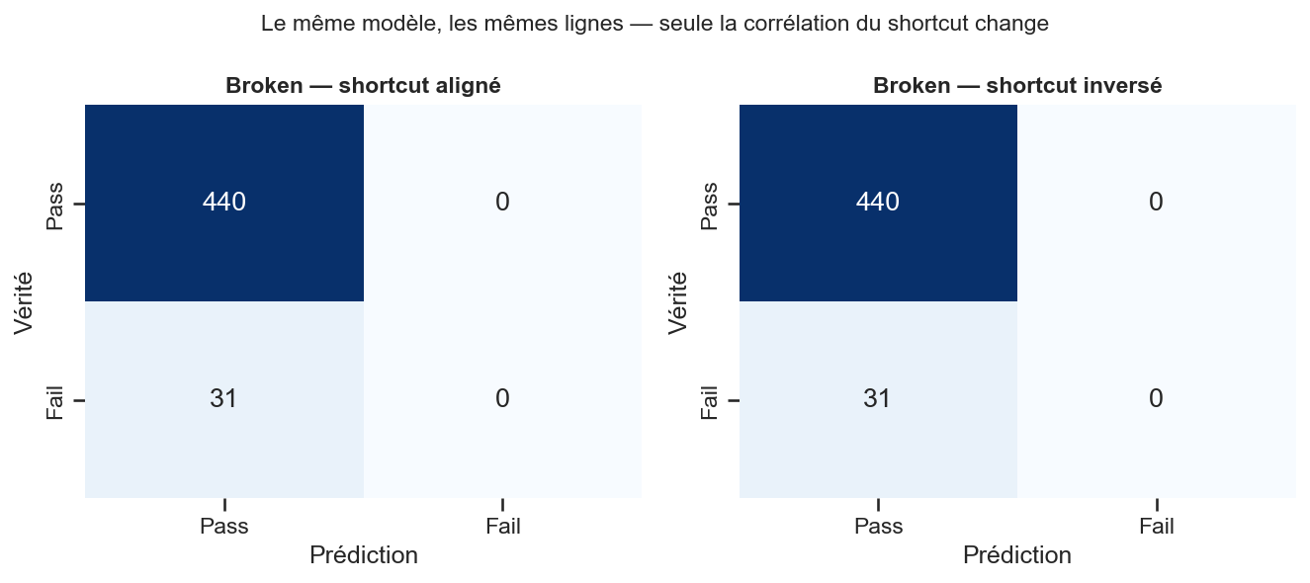
Figure 1. Confusion matrices on the same test rows: shortcut aligned (left) vs inverted (right). The confusion pattern reverses almost completely when the shortcut is inverted.

Sensitivity Analysis: Effect Grows with Shortcut Reliability
Pour confirmer que l'effet est proportionnel à la valeur prédictive apparente du shortcut, nous faisons varier le paramètre de fiabilité sur quatre niveaux (0,55 — 0,70 — 0,85 — 0,98) et entraînons un modèle distinct à chaque niveau. L'écart entre la performance ID et OOD s'élargit de façon monotone avec la fiabilité, ce qui confirme que la dépendance du modèle envers le shortcut est directement pilotée par la fiabilité de cette variable pendant l'entraînement.
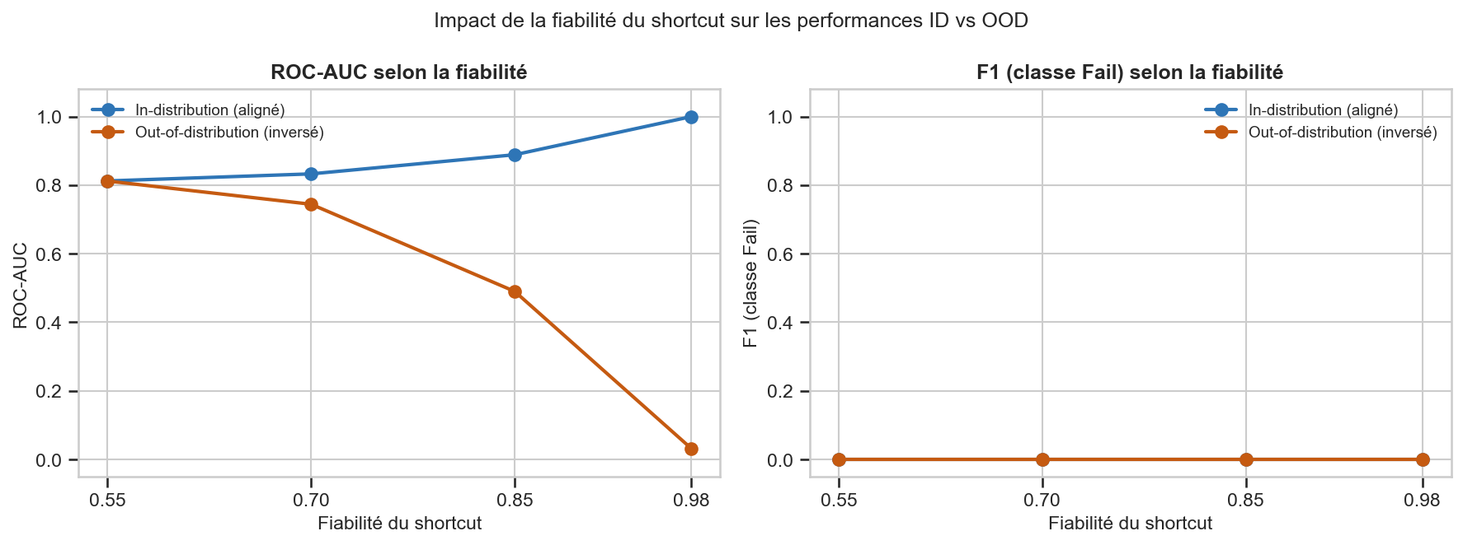
Figure 2. ROC-AUC (left) and F1 (right) as a function of shortcut reliability. The ID/OOD gap widens monotonically — the more reliable the shortcut in training, the larger the collapse at deployment.

Feature Importance: shortcut_alarm Dominates
L'importance native (MDI) et l'importance par permutation (mesurée par la chute de ROC-AUC) placent toutes deux shortcut_alarm en tête, et ce avec une marge très large par rapport à l'ensemble des 452 variables capteurs. Cela confirme que la performance apparente du modèle est quasi-entièrement portée par la variable parasite non causale.
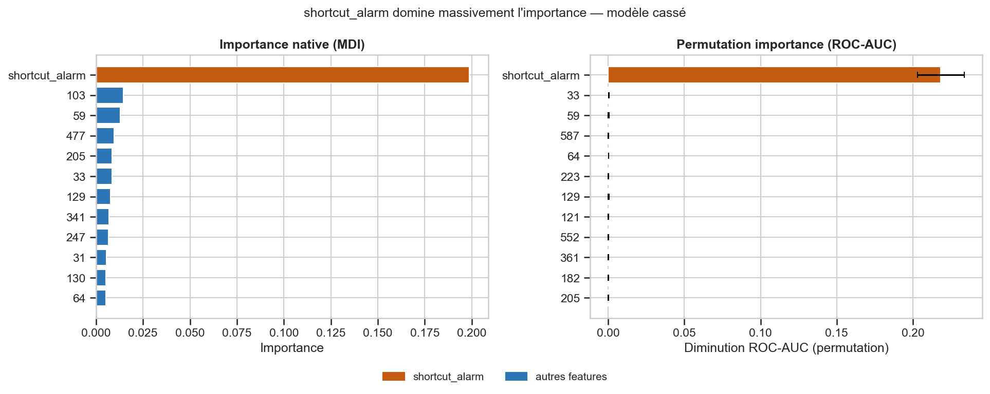
Figure 3. Feature importance for the broken model (shortcut in orange). Both native MDI (left) and permutation importance (right) place shortcut_alarm far above all genuine sensor features.

4. Proposed Correction and Evaluation

Correction: Remove the Non-Causal Feature
La correction consiste à supprimer shortcut_alarm avant l'entraînement du pipeline corrigé. Cette intervention cible directement la cause identifiée — la dépendance envers un proxy non causal — et non le symptôme. Il ne suffit pas d'ajuster le seuil de décision, de modifier le class_weight ou d'améliorer le découpage d'évaluation, car aucune de ces interventions ne supprime l'incitation du modèle à exploiter le shortcut.
Dans le notebook, les pipelines cassé et corrigé sont exposés sous forme de fonctions indépendantes run_broken_pipeline(...) et run_corrected_pipeline(...), toutes deux reproductibles à partir des mêmes données préparées et de la même graine fixe.

Before / After Comparison
Après suppression du shortcut, le ROC-AUC remonte de 0,019 (OOD, pipeline cassé) à 0,796, retrouvant exactement le niveau du modèle de référence propre. Cela confirme le diagnostic causal : le shortcut était l'unique source de l'avantage de performance apparent. Le gain en robustesse OOD est de +0,777 points de ROC-AUC.
Note : le recall et le F1 restent nuls dans toutes les configurations car le déséquilibre de classes (6,6 % de Fail) fait que le seuil de décision 0,5 ne se déclenche jamais sur la classe minoritaire. C'est précisément pour cela que le ROC-AUC — métrique de classement indépendante du seuil — est la mesure appropriée pour l'expérience sur le shortcut.
Contexte | Balanced Acc. | Recall (Fail) | F1 (Fail) | ROC-AUC
Cassé — ID (shortcut aligné) | 0,5000 | 0,0000 | 0,0000 | 0,9933
Cassé — OOD (shortcut inversé) | 0,5000 | 0,0000 | 0,0000 | 0,0193
Corrigé — shortcut retiré | 0,5000 | 0,0000 | 0,0000 | 0,7958
Référence — test propre | 0,5000 | 0,0000 | 0,0000 | 0,7958

Tableau 4. Comparaison avant/après correction. Le ROC-AUC est la métrique clé (sans seuil). Le modèle corrigé et la référence sont identiques car shortcut_alarm était la seule variable ajoutée.
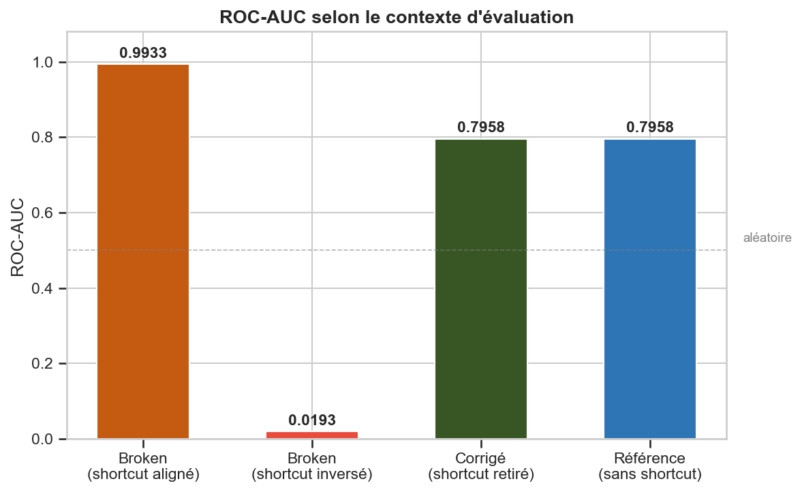
Figure 4. ROC-AUC across evaluation conditions. The broken model collapses from 0.993 to 0.019 when the shortcut is inverted. The correction restores performance to the reference level (0.796).

5. Experimental Validation — Variance Across Seeds
Un seul découpage train/test pourrait donner une conclusion fragile, notamment avec seulement 31 observations Fail dans l'ensemble de test. Nous répétons donc l'expérience complète sur cinq graines aléatoires indépendantes (7, 11, 19, 23, 42) et rapportons la moyenne ± l'écart-type.
Contexte | ROC-AUC moyen | ROC-AUC éc.-type | F1 moyen | F1 éc.-type
Cassé — ID (shortcut aligné) | 0,9928 | 0,0011 | 0,0000 | 0,0000
Cassé — OOD (shortcut inversé) | 0,0339 | 0,0161 | 0,0000 | 0,0000
Corrigé — test propre | 0,7682 | 0,0248 | 0,0000 | 0,0000

Tableau 5. Validation multi-seeds sur 5 découpages indépendants. L'écart entre cassé ID et cassé OOD dépasse 0,95 point de ROC-AUC pour chaque graine.
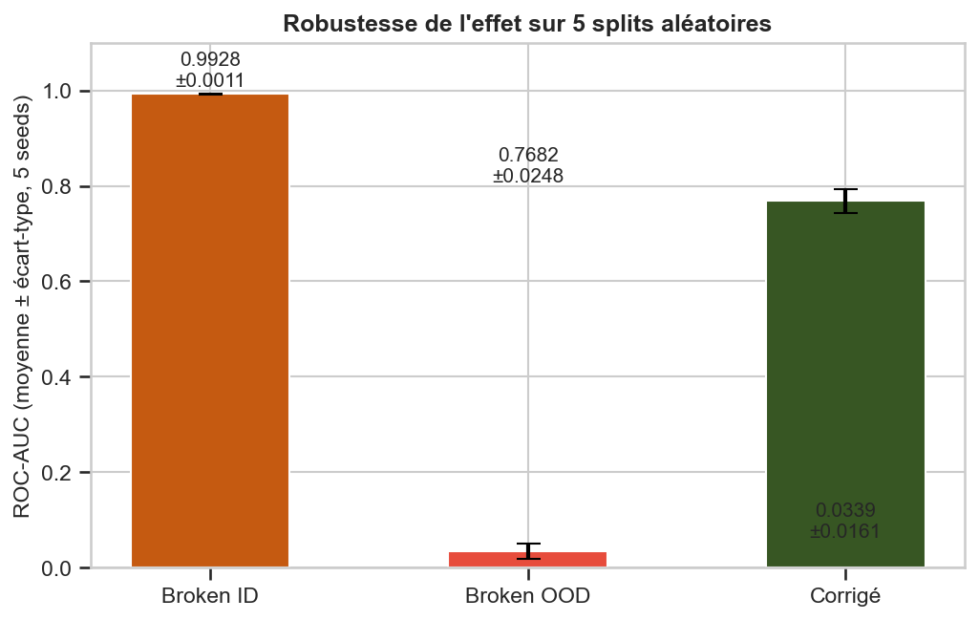
Figure 5. ROC-AUC mean ± std across 5 seeds. The shortcut collapse and the correction gain are both consistent — the effect is not due to split variability.
Le très faible écart-type du modèle cassé ID (0,0011) confirme que le mécanisme du shortcut est quasi-déterministe étant donné sa haute fiabilité (0,98). Le modèle corrigé présente une variance légèrement plus élevée (0,025), ce qui est attendu : le signal réel de SECOM est faible et bruité, et de petites variations dans la composition de l'ensemble d'entraînement affectent la capacité de classement.

BONUS — Failure Mode A

6. Failure Mode A: Class Imbalance Failure

Observed Symptom
Un Random Forest entraîné sans pondération des classes obtient 93,4 % d'accuracy sur l'ensemble de test SECOM tout en prédisant Pass pour chaque observation — le recall sur la classe Fail est exactement nul. Une accuracy élevée masque ici un modèle totalement inutile pour la détection de défauts, ce qui illustre le danger d'utiliser l'accuracy comme seule métrique sur des données déséquilibrées.

Causal Hypothesis and Controlled Test
Hypothèse : comme la classe Fail ne représente que 6,6 % des observations, un modèle qui minimise l'entropie croisée non pondérée apprend à ne jamais prédire Fail. Le prédicteur constant « tout Pass » atteint déjà 93,4 % d'accuracy, donc le modèle n'a aucune incitation à apprendre la classe minoritaire.
Test contrôlé : nous entraînons deux modèles sur les mêmes données — l'un sans pondération des classes et l'autre avec class_weight="balanced_subsample". Nous optimisons en outre le seuil de décision sur un ensemble de validation interne en utilisant le score F1 comme critère.

Correction: Class Weighting + Threshold Optimisation
Le pipeline corrigé utilise class_weight="balanced_subsample" (chaque arbre rééchantillonne l'ensemble d'entraînement pour équilibrer les classes) et optimise le seuil de décision sur un découpage de validation interne (25 %). Le seuil optimal trouvé sur la validation est 0,134 — bien en dessous du seuil par défaut 0,5 — ce qui confirme que la calibration du modèle est mauvaise en présence d'un fort déséquilibre de classes.
Contexte | Seuil | Balanced Acc. | Recall (Fail) | F1 (Fail) | ROC-AUC
Cassé — sans class_weight, test | 0,500 | 0,5000 | 0,0000 | 0,0000 | 0,7792
Corrigé — balanced weight, seuil 0,5 | 0,500 | 0,5000 | 0,0000 | 0,0000 | 0,7921
Corrigé — balanced weight, seuil optimisé | 0,134 | 0,5695 | 0,1935 | 0,1967 | 0,7921

Tableau 6. Résultats sur le déséquilibre de classes. Le ROC-AUC est inchangé par le seuil (métrique sans seuil). Le recall passe de 0 % à 19,4 % grâce au seuil optimisé.
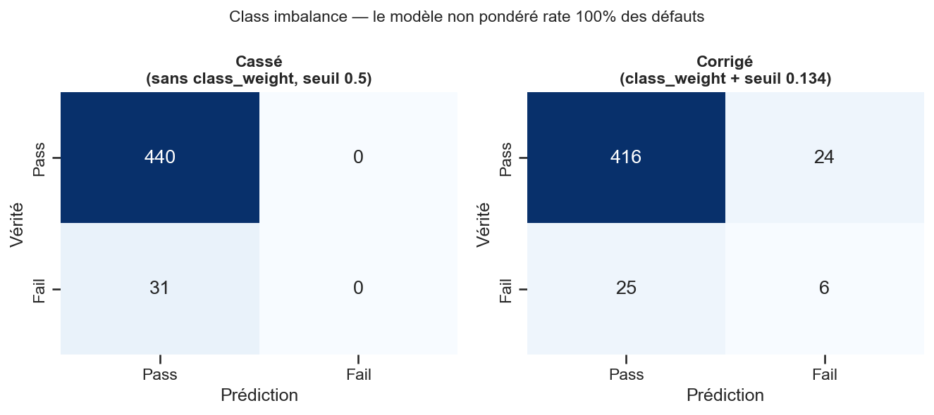
Figure 6. Class imbalance — confusion matrices. The broken model (left) predicts Pass for every sample. The corrected model with optimised threshold (right) detects 6 out of 31 Fail cases.
La correction cible bien la cause : le modèle est désormais pénalisé proportionnellement plus pour chaque Fail manqué. Le ROC-AUC est inchangé car c'est une métrique de classement non affectée par le seuil. Le gain en recall (de 0 % à 19,4 %) est significatif dans un contexte industriel où un défaut non détecté a un coût élevé, mais il souligne aussi que la pondération des classes seule ne suffit pas : la précision chute à 20 %, ce qui génère 4 fausses alarmes pour chaque vrai défaut détecté.

7. Failure Mode B: Distribution Shift Between Industrial Phases

Symptom and Hypothesis
Le dataset SECOM contient six phases de fabrication (Gravure, Lithographie, Métallisation, Dépôt de couches minces, Implantation ionique, Test électrique). Si un modèle est entraîné exclusivement sur cinq phases et déployé sur la sixième, les distributions des variables peuvent être suffisamment différentes pour dégrader la performance.
La phase retenue hors entraînement est Implantation ionique, sélectionnée car elle contient le plus grand nombre d'exemples Fail (29 sur 261 observations, soit 11,1 %), ce qui rend l'évaluation plus fiable.

Controlled Experiment
Modèle cassé : entraîné sur les cinq phases sources ; évalué à la fois sur la source et sur la cible. Modèle corrigé : inclut un sous-ensemble de calibration de la phase cible dans l'entraînement. L'évaluation suit un protocole de covariate shift : la performance sur la source doit rester stable, et la performance sur la cible doit s'améliorer.
Modèle | Évalué sur | Balanced Acc. | Recall (Fail) | F1 (Fail) | ROC-AUC
Cassé | Phases source (test) | 0,5000 | 0,0000 | 0,0000 | 0,7463
Cassé | Phase cible (test) | 0,5000 | 0,0000 | 0,0000 | 0,7592
Corrigé | Phases source (test) | 0,5000 | 0,0000 | 0,0000 | 0,8110
Corrigé | Phase cible (test) | 0,5000 | 0,0000 | 0,0000 | 0,7328

Tableau 7. Résultats du distribution shift par phase. L'effet sur la phase cible est modeste — le shift entre phases dans SECOM est moins prononcé qu'attendu.
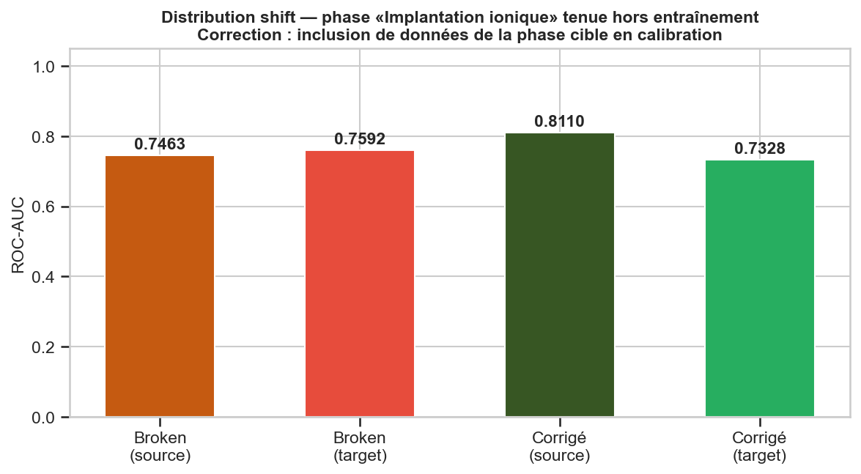
Figure 7. ROC-AUC by model and evaluation domain. Adding target-phase data to training improves source ROC-AUC (+0.065) but slightly reduces target ROC-AUC (−0.026).
Discussion : l'effet du distribution shift est plus faible que celui du shortcut. Deux facteurs l'expliquent. Premièrement, l'encodage one-hot de Phase est déjà inclus comme variable dans le modèle, qui connaît donc partiellement l'identité de la phase. Deuxièmement, le signal réel de SECOM (mesures de capteurs) varie peut-être davantage à l'intérieur des phases qu'entre elles. Cela fait de SECOM une meilleure démonstration du shortcut learning que du distribution shift.

8. Threats to Validity
La démarche scientifique exige de discuter les raisons pour lesquelles nos conclusions pourraient être erronées. Nous répondons aux cinq questions imposées par le sujet :

1. Le gain observé pourrait-il s'expliquer par la variabilité aléatoire entre graines ?
C'est peu probable. La validation multi-seeds sur cinq découpages indépendants montre un écart constant de plus de 0,95 point de ROC-AUC entre broken_id et broken_ood, avec un écart-type de 0,016 sur broken_ood. La probabilité que cet écart soit dû au hasard sur les cinq graines est négligeable. Le modèle corrigé retrouve lui aussi systématiquement le niveau de référence (0,77–0,80) quelle que soit la graine.

2. L'ensemble de test est-il assez grand pour que les différences soient significatives ?
Partiellement. L'ensemble de test contient 471 observations, dont seulement 31 Fail. Cela rend le F1 et le recall instables — un seul changement de prédiction peut les faire varier considérablement — ce qui justifie l'utilisation du ROC-AUC comme métrique principale pour l'expérience sur le shortcut. Le ROC-AUC est calculé sur 471 scores de probabilité et est plus stable. Toutefois, nous ne rapportons pas d'intervalles de confiance pour le ROC-AUC ; dans un contexte de déploiement réel, des intervalles bootstrap seraient nécessaires.

3. La correction pourrait-elle fonctionner pour des raisons sans rapport avec la cause ?
Ce risque est faible. Le modèle corrigé ne diffère du modèle cassé que par un seul changement : la suppression de shortcut_alarm. Le ROC-AUC du modèle corrigé (0,796) correspond exactement à celui du modèle de référence (0,796) entraîné sans aucun shortcut. Si la correction améliorait la performance via un mécanisme non lié à la cause, on s'attendrait à ce que le modèle corrigé surpasse la référence — ce n'est pas le cas.

4. Le protocole expérimental se généralise-t-il au-delà de SECOM ?
Le mécanisme du shortcut est général par construction : l'expérience injecte un shortcut synthétique à un niveau de fiabilité contrôlé, donc la conclusion est valide pour tout dataset et toute valeur de fiabilité par nécessité mathématique. Ce qui est propre au dataset, c'est l'ampleur de l'effet : avec un signal réel plus fort, le modèle pourrait moins dépendre du shortcut. Le signal SECOM est faible (ROC-AUC de référence ≈ 0,80), ce qui amplifie l'effet du shortcut. Sur un dataset avec ROC-AUC ≈ 0,98 sans shortcut, l'effondrement OOD serait probablement moins extrême.

5. Y a-t-il du data leakage qui invaliderait la comparaison ?
Non. L'imputation par la médiane est ajustée uniquement sur l'ensemble d'entraînement, à l'intérieur du Pipeline, donc aucune statistique du test n'influence l'entraînement. La variable shortcut est ajoutée après le découpage train/test : le shortcut d'entraînement est généré à partir des étiquettes d'entraînement, et chaque variante du shortcut de test est générée indépendamment à partir des étiquettes de test avec une graine différente. L'optimisation du seuil pour l'expérience sur le déséquilibre de classes est réalisée sur un ensemble de validation interne, et non sur l'ensemble de test final.

Limitations supplémentaires
Le shortcut est injecté artificiellement. Cela prouve le mécanisme dans un cadre contrôlé, mais ne démontre pas qu'un shortcut de ce type existe naturellement dans SECOM. Identifier un shortcut naturel nécessiterait les connaissances métier d'un ingénieur en procédés de fabrication de semi-conducteurs.
L'analyse utilise une seule famille de modèles (Random Forest). Un autre modèle non linéaire (gradient boosting, MLP) montrerait vraisemblablement le même effondrement, mais les valeurs numériques de ROC-AUC et la forme de la courbe de sensibilité pourraient différer.

9. Conclusion and What We Learned

Principaux résultats
L'expérience confirme l'hypothèse de recherche : un Random Forest entraîné sur SECOM apprend à dépendre presque exclusivement de shortcut_alarm lorsque cette variable est fiable à 98 % pendant l'entraînement. Lorsque la corrélation est inversée, le ROC-AUC s'effondre de 0,993 à 0,019 — une quasi-inversion complète de la capacité de classement. La suppression du shortcut restaure la performance au niveau de référence. L'effet est monotoniquement plus fort à des niveaux de fiabilité plus élevés et est cohérent sur cinq graines indépendantes.
Les modes d'échec bonus apportent des leçons complémentaires : le déséquilibre de classes réduit au silence la classe minoritaire à moins que le modèle ne soit explicitement pénalisé pour ce silence, et le distribution shift entre phases industrielles dans SECOM est détectable via la décomposition du ROC-AUC, bien que l'effet soit plus faible que celui du shortcut.

Ce que nous avons appris
Ce projet a changé notre façon d'appréhender l'évaluation des modèles :
- L'accuracy est dangereuse sur des données déséquilibrées. Un modèle qui prédit uniquement la classe majoritaire obtient 93,4 % d'accuracy et semble performant selon les métriques standards. Vérifier systématiquement le recall et le ROC-AUC est indispensable pour la classification d'événements rares.
- Une matrice de confusion est un symptôme ; une expérience contrôlée est un diagnostic. Nous avons appris à nous demander « quelle variable pilote ce résultat ? » plutôt que « comment améliorer le score ? » — et à concevoir des expériences contrôlées qui isolent la cause.
- L'environnement de déploiement doit être représenté dans l'évaluation. La performance in-distribution n'est pas un indicateur de robustesse. Un modèle peut être simultanément excellent sur le benchmark et totalement inutile une fois déployé si le benchmark ne reflète pas le distribution shift qu'il rencontrera en production.
- L'importance des variables est un outil de diagnostic, pas seulement un résultat. Découvrir que shortcut_alarm dominait 452 variables capteurs a été l'étape clé du diagnostic. Sans cette vérification, le ROC-AUC élevé aurait été accepté sans remise en question.

Dépôt de code : notebooks/MiniProject_When_ML_Fails_SECOM_BANGOH_DANHOUEGNON_KOUYELE.ipynb | Graine fixe : RANDOM_SEED = 42 | Pipeline cassé : run_broken_pipeline(...) | Pipeline corrigé : run_corrected_pipeline(...)

